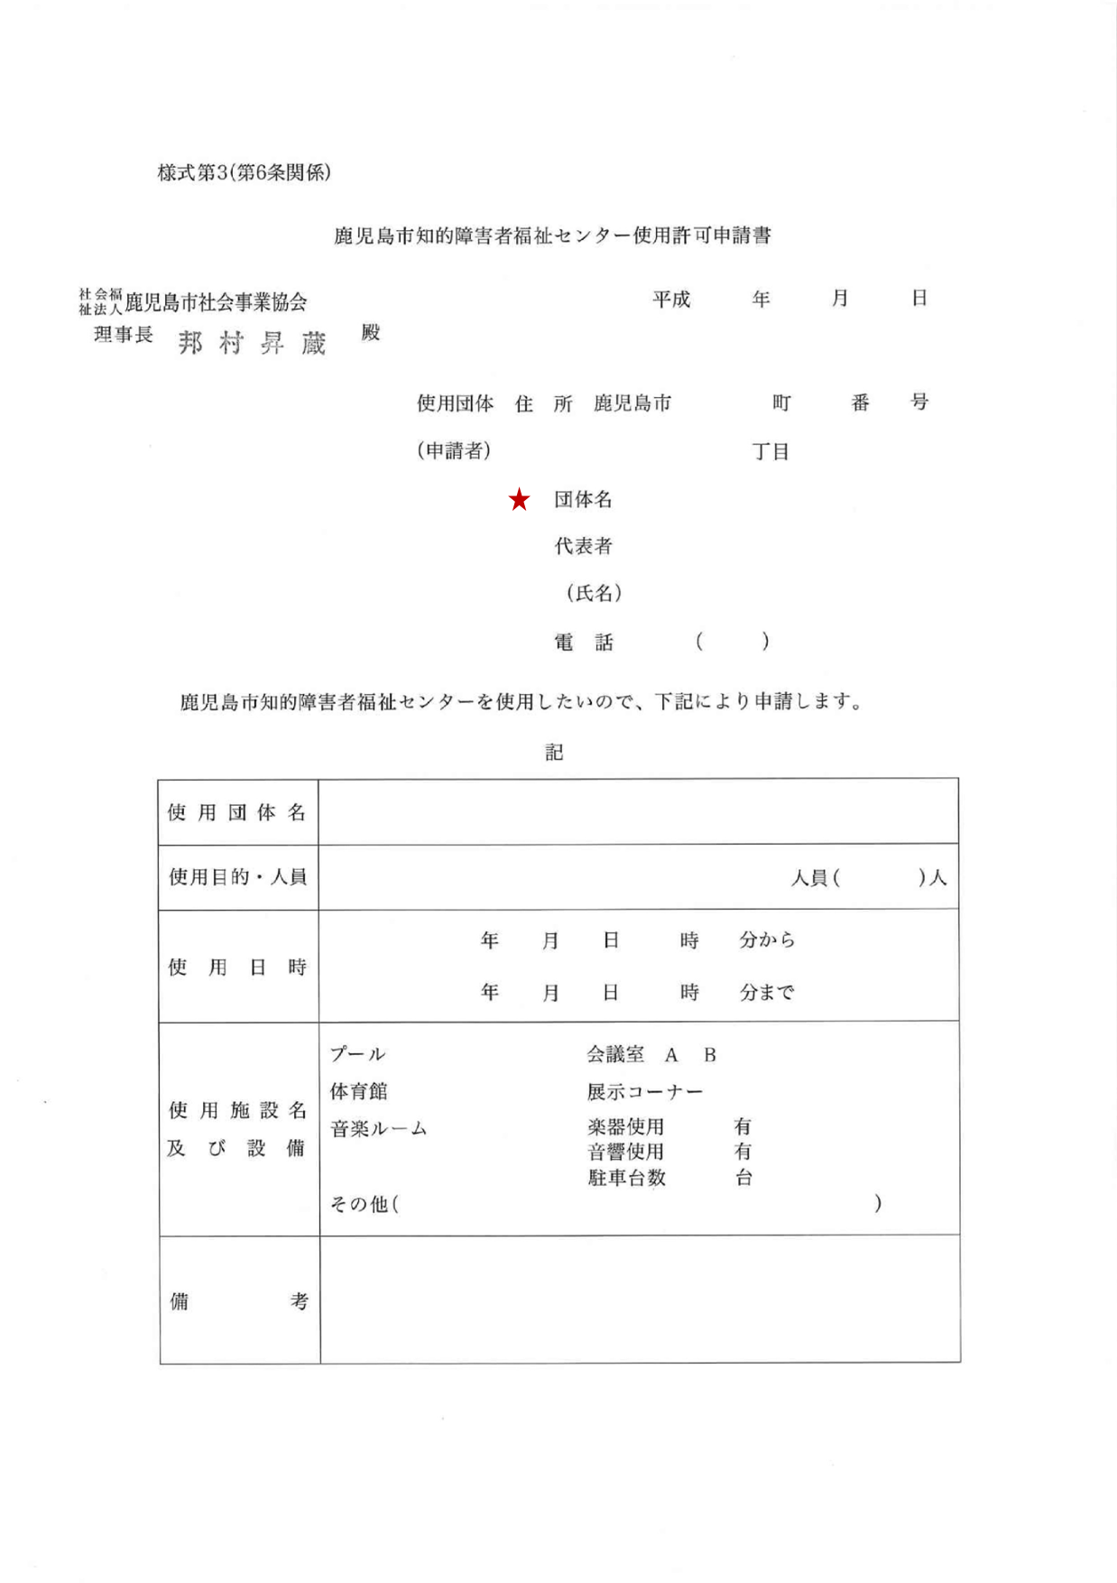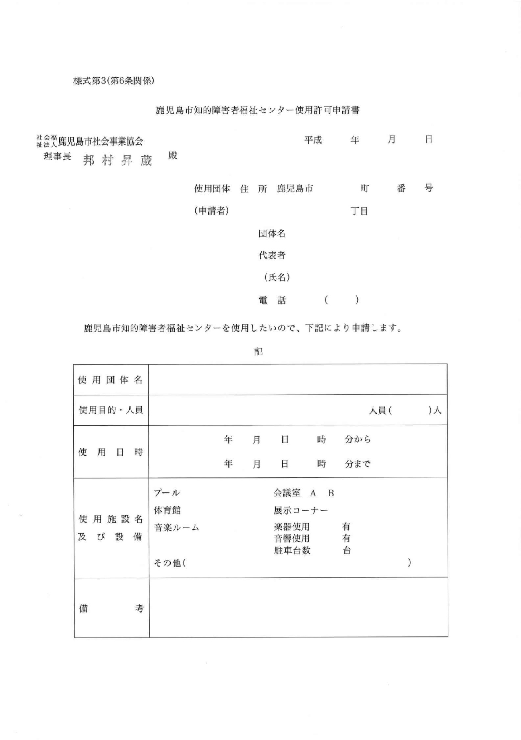

※ 複数日の申請を行う場合

( 別紙の 「**使用計画書**」 を添付します。)

＊矢印の項目を記入してください。

別紙のとおり

別紙のとおり

別紙のとおり

椎木　明彦

代表者と同じ

場合は代表者

欄に記入して

ください

申請書を記入する方の氏名

団体の代表者氏名

申請書を提出する日